 

**实 验 报 告（参考式样）**

**课程名称： 计算机网络**

**学生姓名： 徐友民**

**学生学号： 202230482452**

**学生专业： 软件工程**

**开课学期： 2023-2024第二学期**

**组别成员: 付鼎拔，徐友民，孟彬彬，李显锴**

**软件学院 软件工程 专业 2022 级 4 班**

**2024 年 5 月 9 日**

**目 录**

实验一 计算机网络-H3C网络设备基本配置1 3

实验二 H3C路由器配置DHCP服务、APR协议2 27

实验三 H3C交换机及VLAN配置3 42

实验四 综合组网4 50

**仿真实验 3.1 使用L2交换机+路由器组网络------------------------62**

**实验2-H3C交换机及VALN配置**

**路由器是将不同的小岛通过搭建小桥（添加路由）连接起来，路路通后带来广播风暴（网络风暴）的问题，如何有效解决？是不是可以这样考虑：咱小岛的信息（数据报）就不要传出小岛了，内部解决。实在要出去，就通过设置好的一个端口出去。**

**交换机的端口可配置为三种方式，分别是access、trunk和hybrid**。

**1、access端口只能加入一个vlan，一般用来连接交换机和pc，也可以连接交换机和交换机**。**一般地，若交换机不作设置，默认是同一个vlan,其上的PC间都能通信。**

2、trunk端口可以加入多个vlan，就是说**可以允许多个vlan的报文通过**。trunk端口有一个默认vlan，如果收到的报文没有vlan ID，就把这个报文当做默认vlan的报文处理。**trunk口一般用于连接两台交换机（或交换机和路由器），这样可以只用一条trunk连接实现多个vlan的扩展（因为trunk允许多个vlan的数据通过，如果用access口，那么一个vlan就要一条连接，多个vlan要多个连接，而交换机的接口是有限的）。**对于trunk口发送出去的报文，只有默认vlan的报文不带vlan ID，其它vlan的报文都要带vlan ID（要不然，对端的交换机不知道该报文属于哪个vlan，无法处理，也就不能实现vlan跨交换机扩展了）。**简而言之，trunk端口的设计目的就是通过一条连接实现多个vlan的跨交换机扩展。**

3、**trunk端口是hybrid端口的特例，就是说hybrid端口可以实现比trunk端口更多的功能。**hybrid端口可以加入多个vlan，并可以设置该vlan的报文通过该端口发送是是否带vlan ID（trunk端口不能设置，只有默认vlan的报文不带vlan ID进行发送）。**总之，交换机设置这三种端口，目的就是方便进行访问的灵活控制。**

Vlan配置

**一、实验目的**

1、掌握交换机MAC地址的学习过程

2、掌握VLAN的基本工作原理

3、掌握Access链路端口、Trunk链路端口和Hybrid链路端口的基本配置

**二、实验描述及组网图**

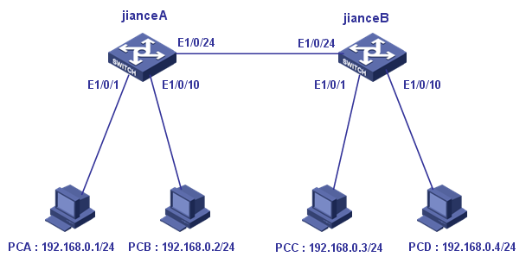

**三、实验过程**

**实验任务一：掌握MAC地址的学习过程；运行WireShark,观察并分析数据抓包。**

通过这个实验分析MAC地址表中的表项，加深MAC地址学习的原理

**步骤一：(用二层交换机（机柜中最下面的两个交换机）来做实验)**

根据实验拓扑正确连线，配置PC的ip地址(如上图)，在手提电脑或PC中启动WireShark。注意，要在系统视图下键入[jianceA]display vlan all,查看交换机所有端口是不是都在同一个vlan0001中，若有vlan 10,vlan 20,则要退回用户视图中键入<jianceA>reset current configuration,复位交换机在原始状态。

**步骤二：**

在主机PCA上ping主机PCC，结果如下所示：

C:\Documents and Settings\jiance_pca>ping 192.168.0.3

Pinging 192.168.0.3 with 32 bytes of data:

Reply from 192.168.0.3: bytes=32 time<1ms TTL=128

Reply from 192.168.0.3: bytes=32 time<1ms TTL=128

Reply from 192.168.0.3: bytes=32 time<1ms TTL=128

Reply from 192.168.0.3: bytes=32 time<1ms TTL=128

……

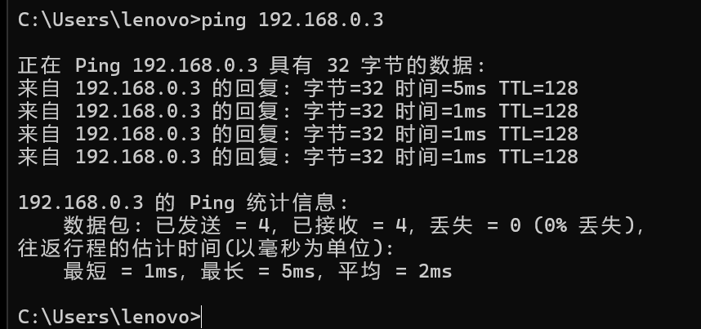

然后分别查看交换机jianceA、jianceB中MAC地址表的信息。查看结果如下所示：

[jianceA]display mac-address

No Multicast Mac addresses found.

MAC ADDR VLAN ID STATE PORT INDEX AGING TIME(s)

000f-e2f3-5bc7 1 LEARNED Ethernet1/0/24 AGING

0021-70fe-a294 1 LEARNED Ethernet1/0/1 AGING

00d0-59cc-6053 1 LEARNED Ethernet1/0/24 AGING

[jianceB]display mac-address

No Multicast Mac addresses found.

MAC ADDR VLAN ID STATE PORT INDEX AGING TIME(s)

000f-e2f3-5dd7 1 LEARNED Ethernet1/0/24 AGING

0021-70fe-a294 1 LEARNED Ethernet1/0/24 AGING

00d0-59cc-6053 1 LEARNED Ethernet1/0/1 AGING

A：f7fa PCA c313 PCC

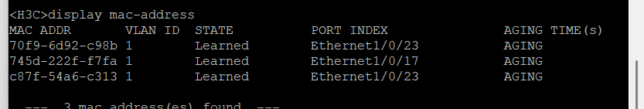

B:

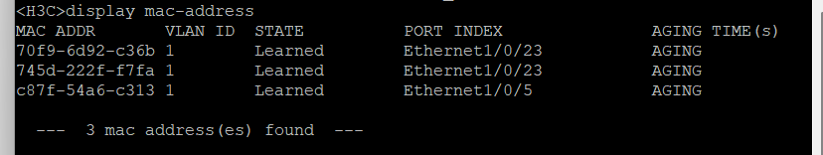

停止抓包，观察并分析抓包数据（Ping命令前后的数据），实验报告要有数据截图及分析。

从上面查看结果可知，交换机jianceA通过端口Ethernet 1/0/1学习到主机PCA的MAC地址，通过端口Ethernet 1/0/24学习到主机PCC的MAC地址。

交换机jianceB通过端口Ethernet1/0/1学习到主机PCC的MAC地址，通过端口Ethernet 1/0/24学习到主机PCA的MAC地址。

**实验任务二：Access链路类型端口配置**

通过在交换机上配置access链路端口，使处于不同vlan的PC之间不能通信。

**步骤一：观察缺省vlan**

在交换机上查看vlan信息，如下所示：

[jianceA]display vlan all

VLAN ID: 1

VLAN Type: static

Route Interface: not configured

Description: VLAN 0001

Name: VLAN 0001

Tagged Ports: none

Untagged Ports:

Ethernet1/0/1 Ethernet1/0/2 Ethernet1/0/3

Ethernet1/0/4 Ethernet1/0/5 Ethernet1/0/6

Ethernet1/0/7 Ethernet1/0/8 Ethernet1/0/9

Ethernet1/0/10 Ethernet1/0/11 Ethernet1/0/12

Ethernet1/0/13 Ethernet1/0/14 Ethernet1/0/15

Ethernet1/0/16 Ethernet1/0/17 Ethernet1/0/18

Ethernet1/0/19 Ethernet1/0/20 Ethernet1/0/21

Ethernet1/0/22 Ethernet1/0/23 Ethernet1/0/24

GigabitEthernet1/1/1 GigabitEthernet1/1/2 GigabitEthernet1/1/3

GigabitEthernet1/1/4

A:

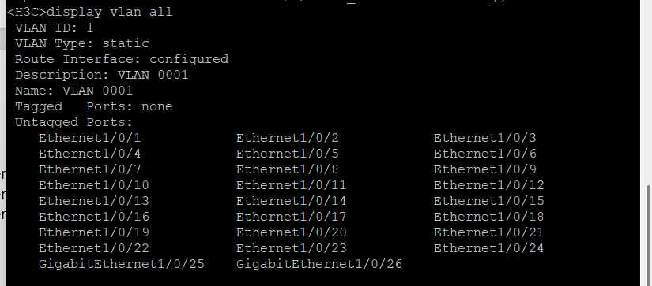

[jianceA]display brief interface

The brief information of interface(s) under route mode:

Interface Link Protocol-link Protocol type Main IP

NULL0 UP UP(spoofing) NULL --

The brief information of interface(s) under bridge mode:

Interface Link Speed Duplex Link-type PVID

Eth1/0/1 UP 100M(a) full(a) access 1

Eth1/0/2 DOWN auto auto access 1

Eth1/0/3 DOWN auto auto access 1

Eth1/0/4 DOWN auto auto access 1

Eth1/0/5 DOWN auto auto access 1

Eth1/0/6 DOWN auto auto access 1

……

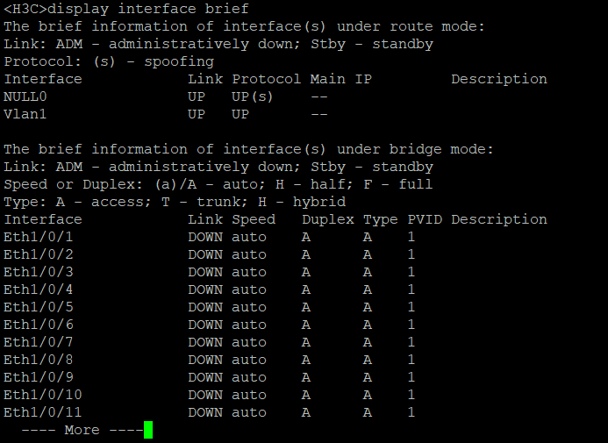

从上面输出可知，交换机上的缺省vlan是vlan1，即端口的PVID是1，所有的端口处于vlan1中，且端口类型都是access链路类型。

**步骤二：基于端口的vlan配置**

配置jianceA：

[jianceA]vlan 10

[jianceA-vlan10]port Ethernet 1/0/1 to Ethernet 1/0/9

[jianceA-vlan10]vlan 20

[jianceA-vlan20]port Ethernet 1/0/10 to Ethernet 1/0/20

[jianceA-vlan20]quit

配置jianceB：

[jianceB]vlan 10

[jianceB-vlan10]port Ethernet 1/0/1 to Ethernet 1/0/9

[jianceB-vlan10]vlan 20

[jianceB-vlan20]port Ethernet 1/0/10 to Ethernet 1/0/20

[jianceB-vlan20]quit

分别查看交换机jianceA和jianceB上所以vlan的信息，如下所示：

[jianceA]display vlan all

VLAN ID: 1

VLAN Type: static

Route Interface: not configured

Description: VLAN 0001

Name: VLAN 0001

Tagged Ports: none

Untagged Ports:

Ethernet1/0/21 Ethernet1/0/22 Ethernet1/0/23

Ethernet1/0/24

GigabitEthernet1/1/1 GigabitEthernet1/1/2 GigabitEthernet1/1/3

GigabitEthernet1/1/4

VLAN ID: 10

VLAN Type: static

Route Interface: not configured

Description: VLAN 0010

Name: VLAN 0010

Tagged Ports: none

Untagged Ports:

Ethernet1/0/1 Ethernet1/0/2 Ethernet1/0/3

Ethernet1/0/4 Ethernet1/0/5 Ethernet1/0/6

Ethernet1/0/7 Ethernet1/0/8 Ethernet1/0/9

VLAN ID: 20

VLAN Type: static

Route Interface: not configured

Description: VLAN 0020

Name: VLAN 0020

Tagged Ports: none

Untagged Ports:

Ethernet1/0/10 Ethernet1/0/11 Ethernet1/0/12

Ethernet1/0/13 Ethernet1/0/14 Ethernet1/0/15

Ethernet1/0/16 Ethernet1/0/17 Ethernet1/0/18

Ethernet1/0/19 Ethernet1/0/20

以上信息表明，端口Ethernet1/0/21­­­­—Ethernet1/0/24及端口GigabitEthernet1/1/1—GigabitEthernet1/1/4仍然属于缺省vlan1中；端口Ethernet1/0/1—Ethernet1/0/9被成功的划分到vlan10当中，并且都在Untagged列表中；端口Ethernet1/0/10—Ethernet1/0/20被成功的划分到vlan20当中，并且都在Untagged列表中。

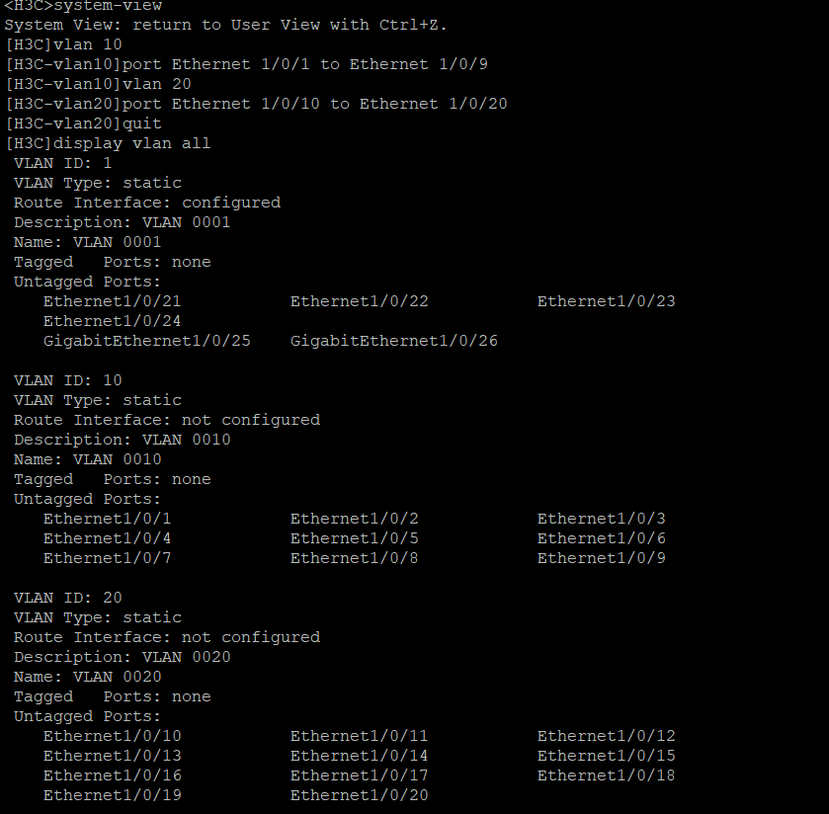

[jianceB]display vlan all

VLAN ID: 1

VLAN Type: static

Route Interface: not configured

Description: VLAN 0001

Name: VLAN 0001

Tagged Ports: none

Untagged Ports:

Ethernet1/0/21 Ethernet1/0/22 Ethernet1/0/23

Ethernet1/0/24

GigabitEthernet1/1/1 GigabitEthernet1/1/2 GigabitEthernet1/1/3

GigabitEthernet1/1/4

VLAN ID: 10

VLAN Type: static

Route Interface: not configured

Description: VLAN 0010

Name: VLAN 0010

Tagged Ports: none

Untagged Ports:

Ethernet1/0/1 Ethernet1/0/2 Ethernet1/0/3

Ethernet1/0/4 Ethernet1/0/5 Ethernet1/0/6

Ethernet1/0/7 Ethernet1/0/8 Ethernet1/0/9

VLAN ID: 20

VLAN Type: static

Route Interface: not configured

Description: VLAN 0020

Name: VLAN 0020

Tagged Ports: none

Untagged Ports:

Ethernet1/0/10 Ethernet1/0/11 Ethernet1/0/12

Ethernet1/0/13 Ethernet1/0/14 Ethernet1/0/15

Ethernet1/0/16 Ethernet1/0/17 Ethernet1/0/18

Ethernet1/0/19 Ethernet1/0/20

以上信息表明，端口Ethernet1/0/21­­­­—Ethernet1/0/24及端口GigabitEthernet1/1/1—GigabitEthernet1/1/4仍然属于缺省vlan1中；端口Ethernet1/0/1—Ethernet1/0/9被成功的划分到vlan10当中，并且都在Untagged列表中；端口Ethernet1/0/10—Ethernet1/0/20被成功的划分到vlan20当中，并且都在Untagged列表中。

**步骤三：连通性测试**

PCA属于vlan10，PCB属于vlan20，在主机PCA上ping主机PCB,结果如下所示：

C:\Documents and Settings\jiance_pca>ping 192.168.0.2

Pinging 192.168.0.2 with 32 bytes of data:

Request timed out.

Request timed out.

Request timed out.

Request timed out.

……

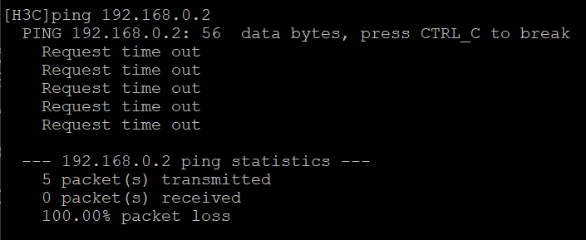

PCA和PCC都属vlan10，在主机PCA上ping主机PCC，结果如下所示：

C:\Documents and Settings\jiance_pca>ping 192.168.0.3

Pinging 192.168.0.3 with 32 bytes of data:

Request timed out.

Request timed out.

Request timed out.

Request timed out.

……

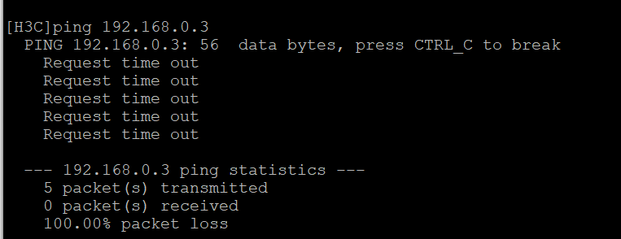

通过上面测试结果可知，不同vlan间的主机不能互通。PCA与PCC都属于vlan10，但它们之间不能互通。是因为交换机之间的**端口Ethernet1/0/24是access链路类型端口**，且属于vlan1，不允许vlan10的数据帧通过。

**实验任务三：Trunk链路类型端口配置**

通过在交换机之间配置Trunk链路类型端口，使同一vlan中的PC能够跨交换机访问。

**步骤一：配置trunk链路端口**

在交换机jianceA和交换机jianceB上配置端口Ethernet 1/0/24为trunk链路类型端口

配置jianceA：

[jianceA] interface Ethernet 1/0/24

[jianceA-Ethernet1/0/24]port link-type trunk

[jianceA-Ethernet1/0/24]port trunk permit vlan all

配置jianceB:

[jianceB]interface Ethernet 1/0/24

[jianceB-Ethernet1/0/24]port link-type trunk

[jianceB-Ethernet1/0/24]port trunk permit vlan all

查看所有vlan信息，如下所示：

[jianceA]display vlan all

VLAN ID: 1

VLAN Type: static

Route Interface: not configured

Description: VLAN 0001

Name: VLAN 0001

Tagged Ports: none

**Untagged Ports:**

Ethernet1/0/21 Ethernet1/0/22 Ethernet1/0/23

**Ethernet1/0/24**

GigabitEthernet1/1/1 GigabitEthernet1/1/2 GigabitEthernet1/1/3

GigabitEthernet1/1/4

VLAN ID: 10

VLAN Type: static

Route Interface: not configured

Description: VLAN 0010

Name: VLAN 0010

**Tagged Ports:**

**Ethernet1/0/24**

Untagged Ports:

Ethernet1/0/1 Ethernet1/0/2 Ethernet1/0/3

Ethernet1/0/4 Ethernet1/0/5 Ethernet1/0/6

Ethernet1/0/7 Ethernet1/0/8 Ethernet1/0/9

VLAN ID: 20

VLAN Type: static

Route Interface: not configured

Description: VLAN 0020

Name: VLAN 0020

**Tagged Ports:**

**Ethernet1/0/24**

Untagged Ports:

Ethernet1/0/10 Ethernet1/0/11 Ethernet1/0/12

Ethernet1/0/13 Ethernet1/0/14 Ethernet1/0/15

Ethernet1/0/16 Ethernet1/0/17 Ethernet1/0/18

Ethernet1/0/19 Ethernet1/0/20

[jianceA]display interface Ethernet 1/0/24

……

PVID: 1

Mdi type: auto

Link delay is 0(sec)

Port link-type: trunk

VLAN passing : 1(default vlan), 10, 20

VLAN permitted: 1(default vlan), 2-4094

Trunk port encapsulation: IEEE 802.1q

……

从以上信息可知，交换机jianceA的vlan10中包含了端口Ethernet1/0/24，且数据帧是以带有标签（tagged）的形式通过端口。端口Etherne1/0/24类型是trunk链路类型，缺省vlan（pvid）为vlan1，允许所有vlan（1—4094）通过，但实际上只有vlan1、vlan10和vlan20的数据帧能通过此端口，因为交换机上仅有vlan1、vlan10和vlan20。jianceB上vlan的信息和端口Ethernet 1/0/24的信息跟jianceA上的信息类似。

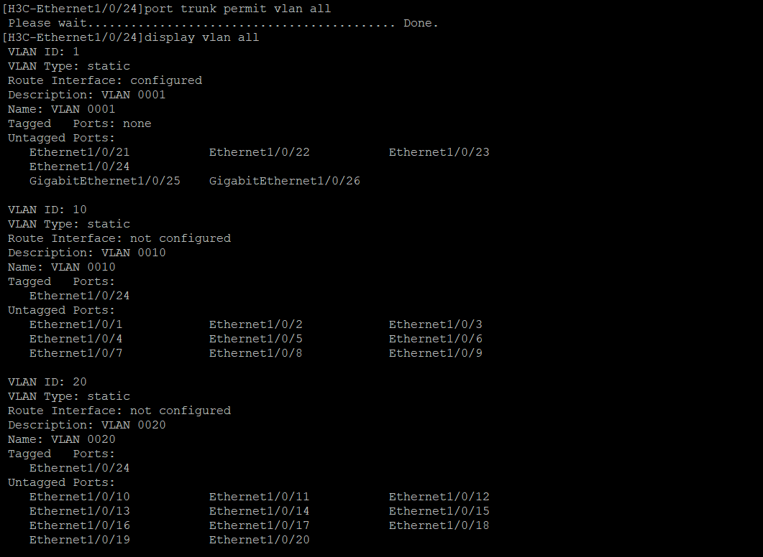

**步骤二：连通性测试**

在主机PCA上ping主机PCC，结果如下所示：

C:\Documents and Settings\jiance_pca>ping 192.168.0.3

Pinging 192.168.0.3 with 32 bytes of data:

Reply from 192.168.0.3: bytes=32 time<1ms TTL=128

Reply from 192.168.0.3: bytes=32 time<1ms TTL=128

Reply from 192.168.0.3: bytes=32 time<1ms TTL=128

Reply from 192.168.0.3: bytes=32 time<1ms TTL=128

……

从以上信息可知，跨交换机vlan间通过trunk链路类型端口能够互通。

若不通，等多一会，再ping

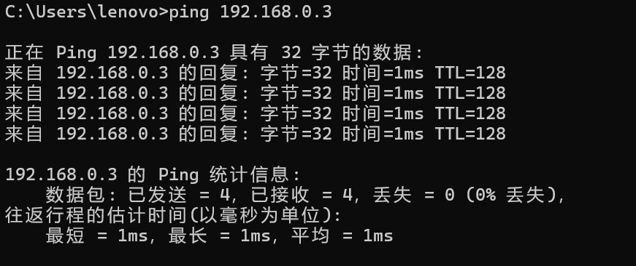

**实验任务四：hybrid链路类型端口配置**

通过配置hybrid链路类型端口，实现不同vlan之间的互通

**步骤一：在jianceA上配置端口的链路类型为hybrid类型**

配置端口Ethernet 1/0/1

[jianceA]interface Ethernet 1/0/1

[jianceA-Ethernet1/0/1]port link-type hybrid

[jianceA-Ethernet1/0/1]port hybrid vlan 10 20 untagged

Please wait... Done.

[jianceA-Ethernet1/0/1]port hybrid vlan 1 tagged

Please wait... Done.

配置端口Ethernet 1/0/10

[jianceA]interface Ethernet 1/0/10

[jianceA-Ethernet1/0/10]port link-type hybrid

[jianceA-Ethernet1/0/10]port hybrid vlan 10 20 untagged

Please wait... Done.

[jianceA-Ethernet1/0/10]port hybrid vlan 1 tagged

Please wait... Done.

查看端口配置信息，如下所示：

[jianceA]display interface Ethernet 1/0/1

……

PVID: 10

Mdi type: auto

Link delay is 0(sec)

Port link-type: hybrid

Tagged VLAN ID : 1

Untagged VLAN ID : 10, 20 // 该端口允许vlan10和vlan20的数据帧不带标签通过。

……

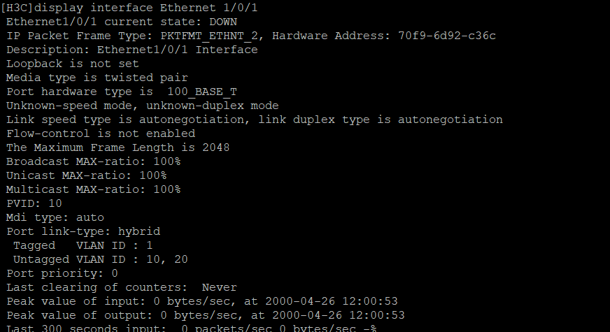

[jianceA]display interface Ethernet 1/0/10

……

PVID: 20

Mdi type: auto

Link delay is 0(sec)

Port link-type: hybrid

Tagged VLAN ID : 1

Untagged VLAN ID : 10, 20 // 该端口允许vlan10和vlan20的数据帧不带标签通过。

……

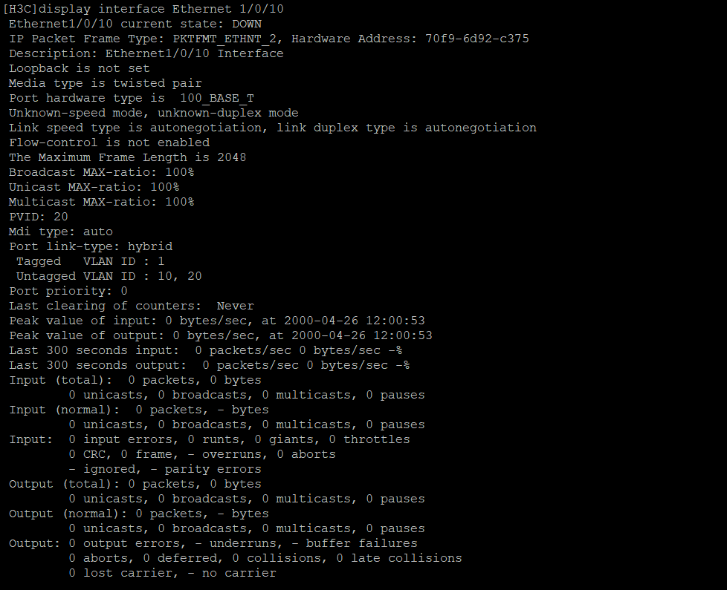

**步骤二：联通性测试**

在主机PCA上ping主机PCB,结果如下所示：

C:\Documents and Settings\jiance_pca>ping 192.168.0.2

Pinging 192.168.0.2 with 32 bytes of data:

Reply from 192.168.0.2: bytes=32 time<1ms TTL=128

Reply from 192.168.0.2: bytes=32 time<1ms TTL=128

Reply from 192.168.0.2: bytes=32 time<1ms TTL=128

Reply from 192.168.0.2: bytes=32 time<1ms TTL=128

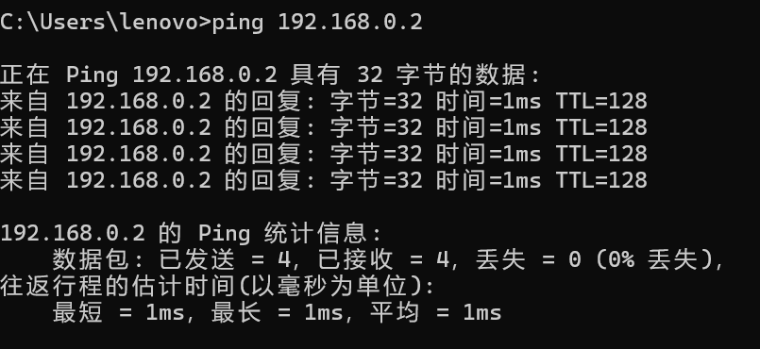

……

从上面显示可知，hybrid链路类型端口可以实现不同vlan之间主机的互相访问

**实验2的结果分析及结论：**